КАНЦИСТОРИЯ СКРЕПКИ / 2006 год – новые проекты.
Проект КАНЦИСТОРИЯ СКРЕПКИ продолжается и обрастает воспоминаниями участников происходящего – в преддверии 30-й юбилейной выставки Скрепка Экспо мы собираем в копилку истории 18 лет интересных событий, совместной работы, дружбы, мероприятий и тусовок.

Авторы проекта - Скрепка Экспо и Канцобоз, а также все участники канцелярского сообщества, кто делится фотографиями, воспоминаниями и эмоциями.

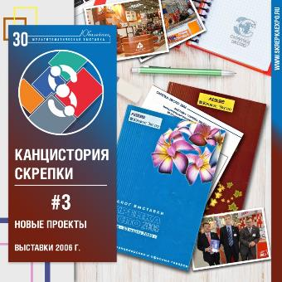

Серия 3 – выставки Скрепка 2006 (весна и осень)

Чем знаменателен 2006 год?
- Певица Мадонна впервые в истории посетила Россию, выступив в Москве на стадионе Лужники, Сборная России по теннису выиграла Кубок Дэвиса, вернулась на Землю капсула аппарата «Стардаст», содержащая образцы космического вещества.

На фоне этих глобальных событий в 2006 –ом году состоялись две выставки Скрепка Экспо. Это был период роста как самой выставки, так и в целом канцелярского рынка и смежных отраслей, и все больше компаний из стран ближнего и дальнего зарубежья принимали участие в мероприятии. Рождались новые проекты, торгово-закупочные группы, и об одном таком проекте мы расскажем здесь (читайте далее).

Итак, Скрепка 2006 года:

- 150 и более экспонентов стало стабильным количеством участников выставки:
- каждую выставку (и весеннюю, и осеннюю) посетило 7 - 8000 человек
- с ноября 2006 г - новый руководитель Татьяна Калинина, и по сей день успешно возглавляющая проект Cкрепка Экспо.

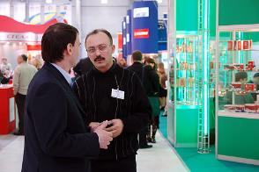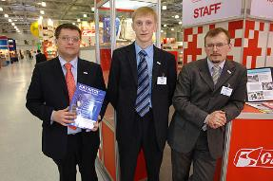
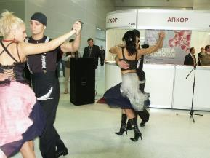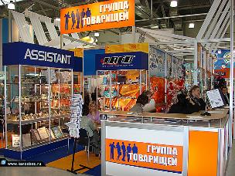

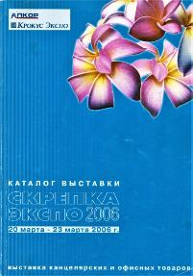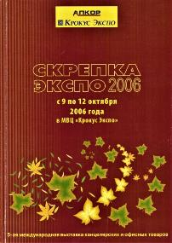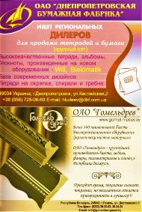
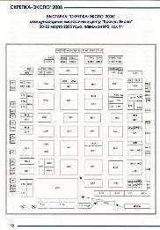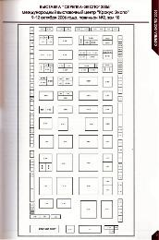

Что было интересного:
КАНЦИСТОРИЯ Торгово-Закупочной Группы «Деловой стиль», рассказана Константином Румянцевым, директором компании Ликор, г.Сыктывкар.
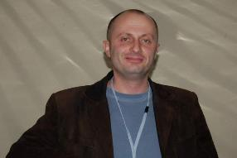
Корифеи канцелярского рынка хорошо помнят 2006 год - много разговоров про то, что «денег хватит всем», что филиальная политика федеральных игроков не несет особых угроз регионалам и прочие «розовые очки». Это были времена роста и позитива, хотя звоночки ужесточения конкуренции были уже тогда.

Несколько регионалов (Челябинский «Канцбюро», Сыктывкарский «Ликор» и «Деловой стиль» из Нижнего Тагила) смотрели на ситуацию не так позитивно

Григорий Цукерман - генеральный директор «Канцбюро» Андрей Геймбух - генеральный директо «Деловой стиль»

Было просто понять, куда идет рынок - просто смотришь на мировые тенденции и понимаешь, что через некоторое время они придут и в Россию:
-либо рынок свалится к американской модели, когда останутся 2-3 крупных федеральных игрока с полностью выжженным региональным оптом и крупным корпоративом,
- либо европейская модель, где регионалы объединяются в ТЗГ, получают цену «первой руки», что позволяет конкурировать с монстрами - на таком рынке есть место региональным компаниям.

Однако на тот момент не было НИ ОДНОГО сценария фиксации статус-кво.

Т.к. все мы были региональными игроками, нас интересовал именно европейский сценарий развития и мы учредили сперва ТЗГ «USA» - c Канцбюро и, чуть позднее, ТЗГ «Деловой стиль» - уже без Канцбюро. Это ТЗГ существует и поныне.

Презентовать «свету» новый проект на Форуме Главный Канцелярский Вопрос 2006 было поручено мне. В те времена на конференции было два типа выступающих: представители международных брэндов и московские крупные ребята. И тут я, такой умный и красивый, из Сыктывкара)). Но деваться было некуда.
Я построил выступление на двух основных посылах –
- анализ мировых рынков, где показывал, что если ничего не делать, регионалам будет жить всё тяжелее и тяжелее (как же я был прав!!),
- бизнес-модель, из которой следовало, что основной выигрыш от ТЗГ регионалы получат не от основных поставщиков, а от второстепенных. Одна компания не может надавить на такого поставщика ввиду мизерности объема, зато при совместной закупке выигрыш составит десятки процентов. А существенная часть прибыли от продажи как раз делается на второстепенных товарах.

Всё это, разумеется, с графиками и цифрами. Само выступление прошло довольно позитивно. Я старался работать с аудиторией, а не «набубнивать» аргументы, поэтому зрители не засыпали.
Какой же итог можно подвести спустя эти 16 лет? А итог неутешительный. Если с сопутствующим ассортиментом буквально все стали более - менее работать уже через пару лет, то играть в ТЗГ смогли очень немногие региональные игроки. Для многих оказалось невыносимым играть коллективно. Получать скидки готов был каждый, но даже минимально перестроиться ради общего блага – уже мало кто был способен. Для меня самого это большой вопрос, почему собственнику бизнеса оказалось проще «уронить» бизнес, чем поступиться своими амбициями и стать частью большого целого с явной финансовой выгодой? Ума не приложу, почему так.

А вы как думаете – почему?

Что еще было интересного?
Стенд "Комуса" в виде корабля привлекал внимание всех гостей - невозможно было не залюбоваться и не оценить оригинальную идею экспозиции, выполненной в виде красочного деревянного корабля. За стеклянными иллюминаторами разместились новинки ассортимента ведущих производителей расходных товаров для офиса. Множество посетителей стенда "Комус" по достоинству оценили дизайнерское решение и хорошую эргономику.
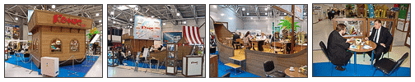
Отзывы участников выставки Скрепка 2006:
“В октябре компания "Комус" приняла участие в крупнейшей ежегодной выставке товаров для офиса - "Скрепка Экспо 2006". В ходе выставки менеджеры Дивизиона Оптовых Продаж компании "Комус" провели 84 встречи с национальными и региональными партнерами и поставщиками. На сегодняшний день "Комус" входит в тройку лидеров оптового канцелярского рынка России.
По окончании выставки, стенд "Комус-опт" получил диплом от Ассоциации производителей офисных и канцелярских товаров за "Самое интересное дизайнерское решение. Мы благодарим организаторов выставки!”
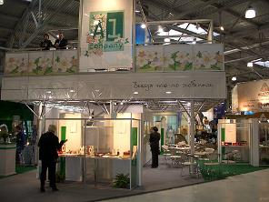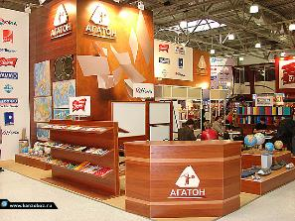
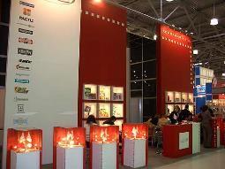
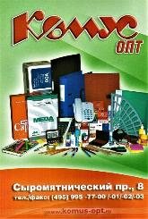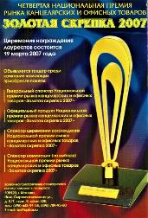

Друзья, спасибо, что читаете и делитесь своими историями.
Мы рады окунуться с вами во времена нашей молодости, амбиций, новых планов и трендов, развития и роста.

Огромная благодарность Роману Кирпичеву и Ольге Пантелеевой за предоставленные фотоархивы.
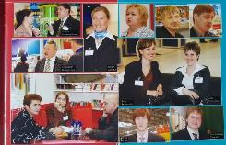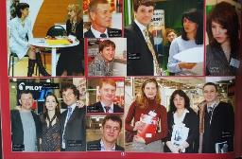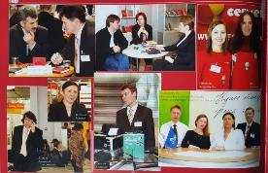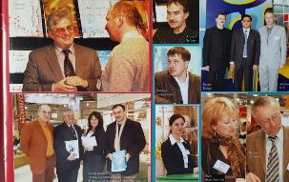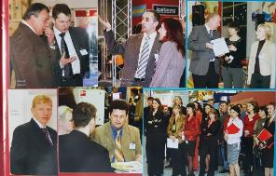
А Вы помните, какие-то еще подробности 2006 года? Делитесь фотографиями, воспоминаниями, интересными и смешными историями.

Приглашаем все компании рынка к участию в 30-й Юбилейной международной мультитематической выставке Скрепка Экспо.ЗАЯВКА НА УЧАСТИЕ

Оставайтесь в курсе– подписывайтесь на нас:
Больше всего новостей – на нашем канале Telegram
ВКонтакте
Instagram
Facebook

